Mesdames, Messieurs,
La traditionnelle cérémonie des vœux permettait chaque année de faire le bilan des actions réalisées et des projets à venir.
Malgré une année 2021 un peu plus compliquée qu’à l’habitude nous ne sommes pas restés inactifs.
Alors que s’est-il passé en 2021 à St Etienne ?
Parmi les travaux importants réalisés figurent :
L’achèvement des travaux de restauration du clocher de l’église qui marque la fin de la remise en état « extérieure ». Reste l’intérieur qui nécessitera une troisième tranche de travaux que je souhaiterai pouvoir mener avant la fin de ce mandat. Cela dépendra des subventions que nous pourrons obtenir mais l’argent public se fait rare…
A la suite, nous avons réaménagé le parvis de l’église, remplacé la barrière bois par une en fer forgé.
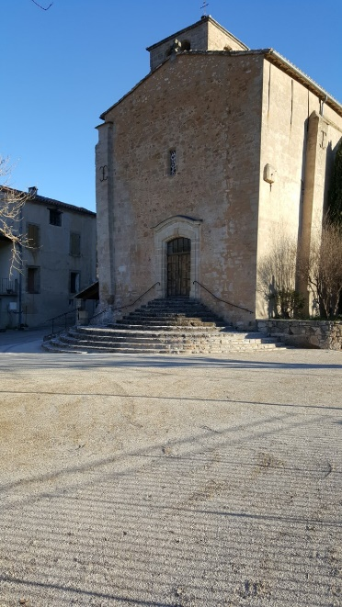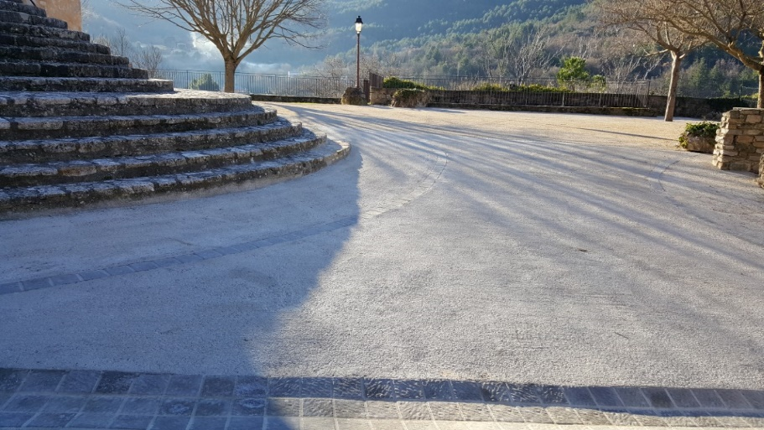

La chapelle d’Aubaïgues également a vu son parvis refait avec là aussi la pose d’une rambarde de sécurité et l’aménagement des abords.
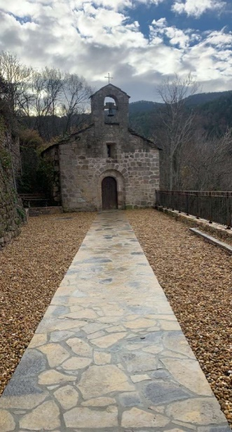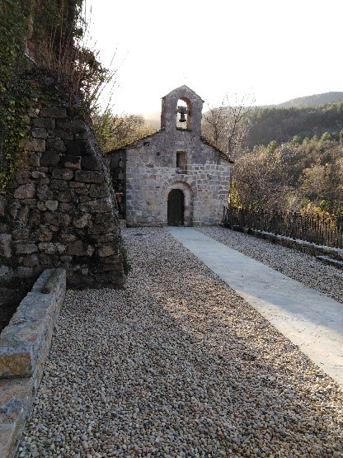
La réfection des trottoirs entre la Mairie et le pont d’Aubaïgues pour sécuriser le parcours des enfants entre l’école et le stade et créer quelques places de parking supplémentaires.
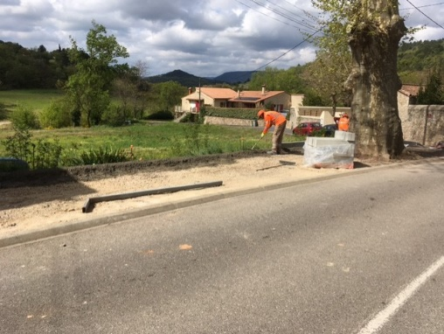
A cela, il faut rajouter quelques opérations de moindre ampleur comme la mise en conformité électrique de la bibliothèque et de l’école, la plantation d’arbres sur l’esplanade, la fresque sur le mur de l’école, l’entretien du « champ magique » pour l’école en extérieur, l’achat d’un terrain le long de la route d’Aubaïgues…
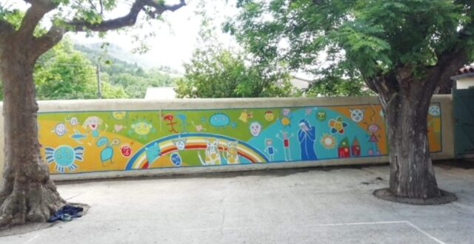
Nous avons également poursuivi notre politique d’entretien et de rénovation du patrimoine communal et d’investissement matériel avec en particulier l’achat d’un nouveau véhicule.
Quels projets pour 2022 ?
-Tout d’abord, la création d’une esplanade en remplacement du terrain « stabilisé » situé à côté de la salle polyvalente. L’objectif serait de créer en deux ou trois ans un espace accueillant avec une aire de jeux pour les enfants. Une première tranche de travaux devra consister en la réfection des murs de soutènement et à l’installation d’une aire de jeux pour les enfants. Ce projet prévu en 2021 a pris du retard en raison en particulier des délais mis à l’obtention de subventions.
- En début d’année, quelques chemins et rues du village seront refaits : camp de Ratis, impasse de l’Esplanade, chemin des airs, Rte de Fozières, Chemin de la Doumergarie...
- Un projet de création d’un parking et de sécurisation des abords de l’école est à l’étude il pourrait débuter en fin d’année 2022.
Cette liste d’investissements ne se veut pas exhaustive, d’autres projets peuvent surgir en fonction d’opportunités.
Tous ces projets, nous ne pouvons les mener seuls, ils le sont selon les cas avec la Région, l’Etat, l’Agence de l’eau, Hérault Energies… et surtout avec le Conseil Départemental qui est notre partenaire principal et je veux remercier Gaëlle Levêque et Jacques Rigaud nos conseillers départementaux qui sont toujours à notre écoute.
Je souhaite remercier également les enseignants, les parents d’élèves, le personnel communal pour la qualité du fonctionnement de l’école. L’effectif de l’école est aujourd’hui reparti à la hausse avec 47 élèves ce qui assure à moyen terme la pérennité de l’école.

Je veux également évoquer l’activité des diverses associations du village très perturbée par la pandémie. Si la Bibliothèque a pu maintenir son activité, le fonctionnement des autres associations a été perturbé et les habituelles manifestations n’ont pu se tenir que partiellement.
Heureusement, à l’été, le feu d’artifice du 14 Juillet ainsi que le repas des chasseurs s’est tenu, à l’initiative de nos producteurs locaux la deuxième édition du marché des producteurs a pu avoir lieu et a permis de recréer du lien, sans oublier le retour du marché de noël :

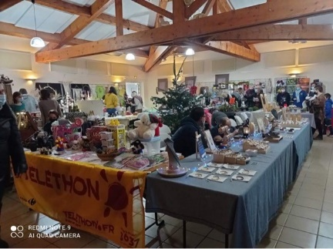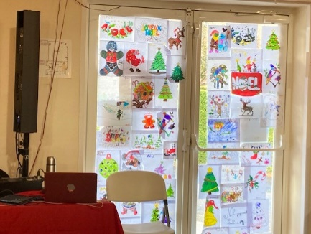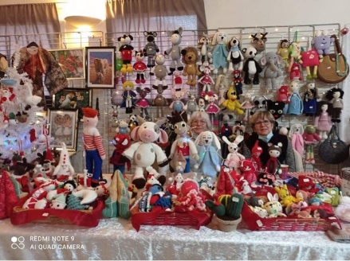
Sachez que la commune fera toujours son maximum (dans la mesure de ses moyens bien entendu) pour que les diverses associations du village puissent exercer au mieux leur activité.

Du côté de l’intercommunalité, 2021 est marqué par le transfert de l’eau et de l’assainissement. Ce transfert complexe s’est bien déroulé sans que nous ayons eu à noter une quelconque baisse de la qualité de service. En terme de tarification par contre l’obligation d’intégrer la TVA n’a été que partiellement compensée. L’intercommunalité est un acteur majeur de la vie de la collectivité. Elle a en charge le périscolaire, l’entretien des rivières, elle instruit les dossiers d’urbanisme mais n’est pas décisionnaire, ce rôle étant joué pour ce qui nous concerne par les services de l’Etat. Enfin, elle porte la démarche PLUI au bénéfice des communes. En cette année 2022 nous devrons réfléchir au zonage dans un cadre très contraint lié aux obligations législatives, ainsi qu’aux divers plans de prévention nous concernant (glissements de terrain, inondations, feux de forêt…).
Avant de conclure, je souhaite remercier le personnel municipal qui chacun dans son domaine contribue à ce que St Etienne soit un village agréable à vivre.
Merci également à mes adjoints et conseillers municipaux pour leur soutien.
Bonne année 2022 pour vous et vos proches, sachez que l’équipe municipale et les agents communaux restent à votre écoute.

